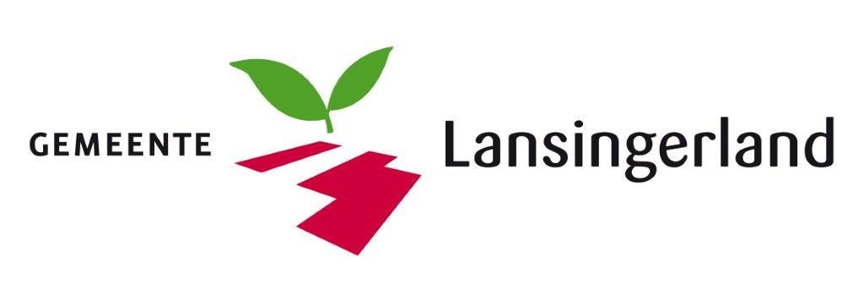

Protocol schriftelijke marktconsultatie

“Klant Contact Center (KCC) afval”

Naam aanbesteding: Klant contact Center afval
Corsanummer:
Datum:

Inhoud
1. Inleiding 2
1.1 Algemeen 2
1.2 Doel schriftelijke marktconsultatie 3
2. De opdracht 4
2.1 De gemeente 4
2.2 Opdracht 4
3. Marktconsultatie voor aanbieders 4
3.1 Aankondiging van de marktconsultatie 4
3.2 Planning van de marktconsultatie 4
3.3 Marktconsultatie 4
3.4 Aanvullende informatie – extra marktconsultatie 5
4. Voorwaarden aan de marktconsultatie 6
4.1 Verslaglegging 6
4.2 Verkenning als voorbereiding op de organisatie van lokale inkoop jeugdhulp 6
4.3 Auteursrecht 6
4.4 Communicatie 6
4.5 Geen tegemoetkoming kosten deelname marktconsultatie 6
Bijlage 1. …. 7

- Inleiding
De gemeente Lansingerland nodigt geïnteresseerde partijen graag uit voor haar schriftelijke marktconsultatie omtrent het onderdeel Klant Contact Center afvalinzameling.

  - Algemeen
In dit protocol schetsen wij de wijze hoe wij deze schriftelijke marktconsultatie vormgeven.
Deze marktconsultatie wordt geïnitieerd vanuit het team Beheer (vakgroep Afval, Schoon & Dieren)
binnen het domein RE. Het cluster Inkoop ondersteunt hierbij.
Gemeente Lansingerland heeft dit protocol met grote zorg samengesteld. Mocht u vragen hebben, verwacht de gemeente dat u deze stelt.

Wij verzoeken u vriendelijk om u te verdiepen in dit protocol indien u geïnteresseerd bent in het onderdeel Klant Contact Center (KCC) Afval of deelneemt aan de marktconsultatie.

  - Doel schriftelijke marktconsultatie
Het in kaart brengen van de markt en de markt bevragen over deze opdracht.
Om de gelijkheid en transparantie te waarborgen hanteert de gemeente een openbare marktconsultatie. Dit is één van de instrumenten die een rol spelen bij de verdere besluitvorming omtrent de inrichting van de inkoopprocedures van onderdeel Klant Contact Center. Wij vragen uw feedback/input op onze ideeën en uitgangspunten.

- De opdracht
  - De gemeente
Gemeente Lansingerland
Lansingerland is een dynamische gemeente in het hart van de Metropoolregio Rotterdam Den Haag en bestaat uit de kernen Berkel en Rodenrijs, Bergschenhoek en Bleiswijk. De gemeente kenmerkt zich door mooie woonwijken en goede voorzieningen zoals winkels, scholen, sportaccommodaties, recreatiemogelijkheden en een rijk verenigingsleven. In Lansingerland wonen meer dan 60.000 mensen; de gemeente groeit in een passend tempo naar een omvang van 90.000 inwoners.

  - Opdracht
De gemeente wil dat inwoners van Lansingerland bij vragen over de afvalinzameling correct, snel en adequaat geholpen worden. Momenteel zit het KCC in het contract van de afvalinzamelaar. Per 2026 stopt dit contract en hebben wij geen KCC meer voor het aannemen en behandelen van vragen/meldingen/klachten met betrekking tot de afvalinzameling. De gemeente wil met deze marktconsultatie onderzoeken of er potentiële partners zijn met interesse in deze opdracht, om de afweging te kunnen maken of de Opdracht in de markt wordt gezet of inbesteden van toepassing is.
Per 1 januari 2026 verwachten wij van onze partner dat op het KCC 1e lijns vragen direct afgehandeld worden en overige meldingen correct doorgezet en gemonitord worden. We zijn op zoek naar een partner met een goed lerend en analytisch vermogen. De gemeente beschikt zelf over een meldingssysteem, telefoonnummer en emailadres. Onze verwachting is dat er 2 fte nodig is om vragen/klachten en meldingen aan te nemen en te behandelen. De werkzaamheden vinden plaats binnen reguliere werktijden.
- Marktconsultatie voor aanbieders
  - Aankondiging van de marktconsultatie
De aankondiging van deze marktconsultatie wordt digitaal uitgevoerd. De aankondiging is gepubliceerd via het online aanbestedingsplatform TenderNed. Na deze aankondiging verloopt ook de verdere communicatie over de marktconsultatie via TenderNed.

  - Planning van de marktconsultatie
Hieronder staat de planning van de marktconsultatie.

Stap | Planning
Publicatie op TenderNed van de schriftelijke vragen van de gemeente. | 20 maart 2024
Vragen ter verduidelijking van marktpartijen | 5 april 2024
Publicatie van de antwoorden | 15 april 2024
Uiterlijke ontvangst van antwoorden op de schriftelijke vragen van geïnteresseerde partijen. | 24 april 2024

De gemeente kan de planning wijzigen.
  - Marktconsultatie
Geïnteresseerde aanbieders worden van harte uitgenodigd voor deelname aan de schriftelijke marktconsultatie.
Wij vragen u uiterlijk …. een schriftelijke reactie te sturen op de vragen. Dit doet u door het bewerkbare document, dat separaat is geüpload bij deze publicatie in te vullen en terug te sturen via de berichtenservice van TenderNed (in deze specifieke aanbesteding).

Voor de vragenlijst van deze marktconsultatie verwijzen wij u naar bijlage 1.

  - Aanvullende informatie – extra marktconsultatie
Na afronding van de marktconsultatie kan de gemeente het wenselijk vinden nog nadere informatie te verzamelen. Hierbij kunt u denken aan 1 –op- 1 gesprekken met geïnteresseerden of een (tweede) inhoudelijke marktconsultatie in voorbereiding van een specifieke aanbesteding. Hiervan wordt u via TenderNed op de hoogte gehouden.
- Voorwaarden aan de marktconsultatie
  - Verslaglegging
De informatie die de gemeente ontvangt gebruiken wij om verder vorm te geven aan de inkoop van…
Van de marktconsultatie wordt een intern verslag opgemaakt. Een beknopt (anoniem) verslag van de marktconsultatie wordt na afronding van de marktconsultatie en uiterlijk bij publicatie van een inkoop/aanbesteding gepubliceerd. Deze is eventueel aangevuld met aanvullende informatie die wij op een andere wijze verkrijgen.
De informatie die wij ontvangen die als (commercieel) vertrouwelijk ten opzichte van concurrentie kan worden aangemerkt zullen wij in geen enkel geval openbaar maken e/o delen met derden.
  - Verkenning als voorbereiding op de organisatie van lokale inkoop
Deze verkenning is geen onderdeel van een aanbesteding en geen uitnodiging tot een inschrijving, maar een consultatieronde. Het is enkel een onderzoek ter voorbereiding op de organisatie van de inkoop.
Deelname geschiedt op basis van volledige vrijblijvendheid en voor eigen rekening en risico van de deelnemers. Deelnemers (inclusief marktpartijen die niet deelnemen) kunnen geen enkele rechten ontlenen van deze marktconsultatie, waaronder bijvoorbeeld het recht op verkrijging van inzage in (concept)aanbestedingsstukken, informatie, uitnodiging voor deelname aan een onderhandse procedure of een eventuele opdracht.

  - Auteursrecht
De gemeente Lansingerland heeft het auteursrecht op dit document. Geïnteresseerde mag uitsluitend voor eigen gebruik ten behoeve van deelname aan de marktconsultatie een beperkt aantal kopieën maken. Onder eigen gebruik wordt in dit kader ook gebruik door eventuele onderaannemers verstaan.
  - Communicatie
Het is geïnteresseerden binnen het kader van deze marktconsultatie niet toegestaan om op andere wijze contact op te nemen met gemeente Lansingerland over deze marktconsultatie dan zoals in dit protocol is omschreven.
  - Geen tegemoetkoming kosten deelname marktconsultatie
De gemeente keert geen tegemoetkoming in kosten voor deelname aan deze marktconsultatie uit.

Bijlage 1. vragenlijst

Vragen

- Heeft u interesse in de onder 2.2 op hooflijnen geformuleerde opdracht? Zo ja, welke positieve punten ziet u en zo nee wat is hiervoor de reden?

- Wat vindt u positief aan de opdracht en wat heeft u van ons nodig om in de toekomst eventueel een aanbieding te kunnen doen?

- Hoe borgt u de kwaliteit van de afhandeling van de meldingen? Heeft u voorbeelden van referentieprojecten?

- Hoe borgt u het proces van het aannemen van een melding en het doorzetten ervan naar de juiste partij? (inzamelaar, gemeente etc.)

- Hoe geeft u invulling aan de bemensing van een KCC? Welke informatie heeft u nodig om te bepalen hoeveel fte er nodig is voor de vaste bezetting en de achtervang? Hoe gaat u om met piekmomenten? Wat zijn uw ervaringen met de continuïteit met personeel van een KCC en verloop daarvan?

- Welke mogelijkheden ziet u en welke voorbeelden van oplossingen gebruikt u om het aantal telefoontjes te verminderen? Heeft u voorbeelden van (technische) oplossingen die bijdragen aan het verminderen van het aantal telefoontjes en het verbeteren van de behandeltijd?

- Wat is volgens u de benodigde implementatietijd van opdrachtverstrekking tot het hebben van een actief KCC? Heeft u hier ervaring mee? Heeft u hier voorbeelden van?

- Welke tips wilt u de gemeente meegeven voor het in de markt zetten van deze opdracht?

- Mogelijk wenst de gemeente om in een 2e marktconsultatieronde met geïnteresseerde partners het gesprek aan te gaan. Staat u hier voor open?

